哈32中2016～2017学年度下学期期中考试
生物试题

一、选择题（每小题只有1个选项符合题意，每小题2分，共60分）
1. 2003年全国部分省爆发流行的非典型肺炎是由冠状病毒感染引起的，它与大肠杆菌最明显的区别是 （ ）

A.有无成形的细胞核 B.有无细胞结构 C.有无细胞壁 D.有无遗传物质下
2．用4台显微镜观察洋葱表皮细胞。在相同环境中，若视野的明暗程度相近，反光镜的选用一致。在实验中观察到的细胞数目最多的一组是显微镜是：（ ）Ziyuanku.com
A．目镜15×和物镜45× B．目镜15×和物镜10×
C．目镜5×和物镜10× D．目镜5×和物镜45×
- 下列不具有细胞壁的生物有( )
- 金黄色葡萄球菌 (2)蓝藻(3)支原体(4)酵母菌(5)乳酸菌 (6)人口腔上皮细胞(7)噬菌体.
A. (1)(2)(4)(5) B. (2)(6)(7) C. (3)(4)(6)(7) D. (3)(6)(7)
4．脱氧核苷酸单体缩合成的多聚体是 （ ） 中/华-资*源%库
A、DNA B、RNA C、核酸 D、碱基
5．绿色开花植物体的结构层次是（ ）
A.细胞—组织—器官—植物体 B.细胞—组织—系统—植物体
C.细胞—器官—系统—植物体 D.细胞—器官—组织—植物体
6．人体内的某种有机化合物只含有C、H、O三种元素,下列对该种化合物的叙述中正确的是( )Ziyuanku.com
A. 与细胞膜的组成无关 B. 不能作为能源物质为人体的生命活动提供能量
C. 不是构成核酸的成分 D. 对维持体温的相对恒定具有重要作用
7．细胞学说揭示了（ ）
A.生物体结构的统一性 B.植物细胞与动物细胞的区别
C.细胞为什么要产生新细胞 D.人们对细胞的认识是一个艰难曲折的过程
8．下列选项中，属于动植物细胞共有的糖类是（ ）
A. 淀粉、脱氧核糖、乳糖 B.葡萄糖、淀粉和果糖
C. 葡萄糖、核糖、脱氧核糖 D.麦芽糖、果糖、乳糖
9．物象处于显微镜的视野左下方，要使物象移至视野的正中央，那么应向哪一方移动玻片标本（ ）
A. 左下方 B. 左上方 C.右下方 D. 右上方
10.占肝脏细胞干重最多的有机成分是（ ）
A.糖 B.蛋白质 C.脂肪 D.核酸
11．C、H、O 三种化学元素在组成人体的化学成分中，质量分数占73％左右，而这三种元素在组成岩石圈的化学成分中，质量分数还不到1％．这个事实说明 （ ）
A.生物界和非生物界具有统一性； B.生物界和非生物界具有差异性；
C.生物界和非生物界本质相同； D.生物界具有独特的元素．
12. 哺乳动物的乳汁中的乳糖经幼仔消化后形成 （ ）
A．葡萄糖+果糖 B．葡萄糖+葡萄糖 C．葡萄糖+半乳糖 D．果糖+半乳糖
- 有关图中蛋白质的叙述错误的是( )
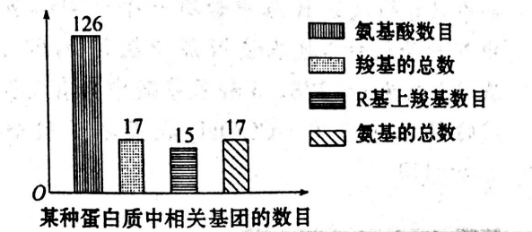
A.含有两条肽链 B.共有124个肽键
C.R基中共含15个氨基 D.形成该蛋白质时共脱掉125个水分子
14. 下列属于大量元素的一组是（ ）
A、Ca、C、O、Mn B、H、O、K、Cl
C、P、N、C、Mo D、N、S、O、Mg
- 胰岛素的A, B两条肤链是由一个基因编码的。
下列有关胰岛素的叙述，正确的是 （ ）
A.胰岛素基因的两条DNA单链分别编码A．B两条肤链
B.沸水浴加热之后，构成胰岛素的肽链充分伸展并断裂$来&源：ziyuanku.com
C.胰岛素的功能取决于氨基酸的序列，也与空间结构有关
D.构成胰岛素的氨基酸一定有20种
16．已知20种氨基酸的平均分子量是128，现有一蛋白质分子由2条多肽链组成，共有肽键100个，问此蛋白质的分子量最接近于（ ）
A. 12800 B. 12544 C. 11036 D. 11256
- 生物膜上的蛋白质称为膜蛋白。下列有关膜蛋白的叙述，错误的是（ ）
A.部分膜蛋白具有催化作用 B膜蛋白的种类和含量决定了生物膜功能的复杂程度
C.载体的种类决定细胞主动运输物质的种类 D.膜蛋白在细胞膜内外两侧对称分布 18．若含有4条多肽链的某蛋白质分子由n个氨基酸组成，那么它具有的肽键数和氨基的最少个数分别是（ ）
A. n和n B. n—4和4 C. n和n—4 D. n—4和n—4
19．医生给低血糖休克病人在静脉内注射50％的葡萄糖溶液，其目的主要是 （ ）
A．供给全面的营养 B．供给能量 C．维持细胞渗透压 D.供给水分
20．人体的肌肉主要由蛋白质构成，但平滑肌和骨路肌的功能不同，其根本原因是（ ）
A. 属于不同系统 B. 所含蛋白质分子结构不同
C. 肌肉细胞的形状不同 D. 在人体内的分布位置不同中·华.资*源%库 ziyuanku.com
21．生物的遗传物质和生命活动的体现者分别是（ ）
①核酸 ②核糖核酸 ③脱氧核糖核酸 ④蛋白质 ⑤脂类 ⑥糖类
A.①④ B.②⑤ C.③⑥ D.②④
22．下列关于蛋白质功能的举例不合理的是（ ）
A、调节作用---受体 B.催化作用---酶 C．运输作用---血红蛋白 D、免疫作用---抗体
23、科学家常用哺乳动物成熟红细胞作材料来研究细胞膜的组成,是因为( )
A.哺乳动物成熟红细胞容易得到 B.哺乳动物成熟红细胞在水中容易涨破
C.哺乳动物成熟的红细胞内没有核膜、线粒体膜等膜结构
D.哺乳动物成熟红细胞的细胞膜在光学显微镜下容易观察到
24、在DNA分子中，以下哪个是不可能存在的（ ）
A、腺嘌呤 B、尿嘧啶 C、磷酸 D、核糖
25、某氨基酸分子含有两个氨基，其中一个氨基和羧基连在同一碳原子上，则另一个氨基的部位应是（ ）
A．在羧基上 B．和羧基连在同一个碳原子上 C．在R基上 D．在氨基上
26、生物体内的蛋白质千差万别，其原因不可能是( )
A.组成肽键的化学元素不同 B.组成蛋白质的氨基酸种类和数量不同
C.氨基酸排列顺序不同 D.蛋白质的空间结构不同
27、动物冬眠时，体内水的状况是（ ）
A．自由水增加，结合水减少 B．自由水和结合水都增加
C．自由水和结合水均减少 D．自由水减少，结合水增加
28、如图是细胞膜的亚显微结构模式图，①~③表示构成细胞膜的物质，下列有关说法不正确的是（ ）
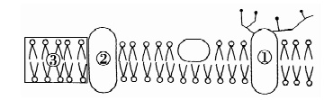
A.①所表示的成分在细胞膜上能执行多种功能
B.由②参与的物质跨膜运输不一定为主动运输
C.细胞膜的流动性与②有关而与③无关
D.细胞膜的功能特性与②③都有关
29、组成糖元和核酸的化学元素分别是（ ）
A. C H O N和C H O N P S B. C H O和C H O N P
C. C H O P和C H O N D. C H O S和C H O N S
30、从一动物细胞中得到两类大分子有机物x、y，已知细胞中x的含量大于y，用胃液处理，x被分解而y不变。x含有化学元素N，有的还含有S，y含有化学元素N和P，它们与苏丹Ⅲ染液都没有颜色反应，细胞膜上有x没有y。下列有关x、y的叙述错误的是( )
A.x可能是蛋白质 B.y的基本组成单位可能是核苷酸
C.细胞膜上的x可能是载体 D.y可能在核糖体上合成
哈32中2016～2017学年度下学期期中考试
生物试题答题卡
请将选择题的答案填写在下面的表格中
序列 | 1 | 2 | 3 | 4 | 5 | 6 | 7 | 8 | 9 | 10 | 11 | 12 | 13 | 14 | 15
答案
序列 | 16 | 17 | 18 | 19 | 20 | 21 | 22 | 23 | 24 | 25 | 26 | 27 | 28 | 29 | 30
答案

二、填空题（每空2分,共40分）Ziyuanku.com
31.下图是几种生物的基本结构单位，请据图回答：
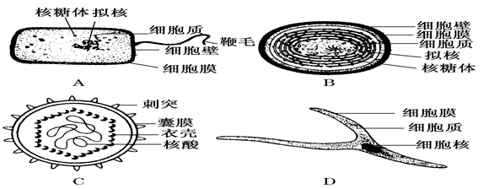
(1)最有可能属于病毒的是 ，病毒的生活及繁殖必须在__________内才能进行。
(2)AB生物与真核细胞的统一性则表现在____________________________。
(3)图中能进行光合作用的是 ，能完成此生理过程的物质基础是因为其内含有 。
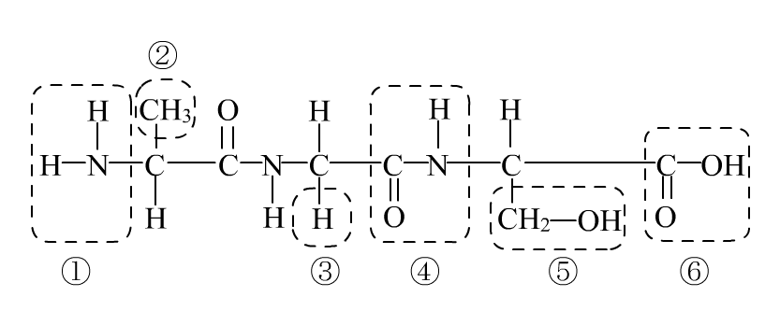
(4)D图展示了哺乳动物的平滑肌细胞，其主要遗传物质在存在方式上不同于其他三种图示的特点为___________________________。
中/华-资*源%库32.右图是某化合物的结构简图，据图回答问题：
(1)此化合物的名称是__________。
(2)图中④的名称是______________；图中表示R基的序号是_______________。
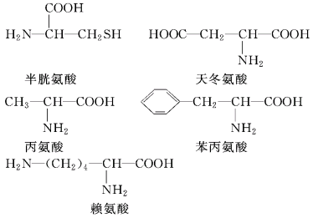
(3)形成该化合物的生物化学反应叫做________________，在这个过程中，相对分子质量减少了____________。
(4)假设某蛋白质分子中的一条肽链为九十八肽，其分子式为CxHyNzOwS(z>98，w>99)，并且是由下列5种氨基酸组成的：
那么将该九十八肽彻底水解后将会得到 个赖氨酸， 个天冬氨酸。（结果可含分子式中未知数）。
33.根据“生物组织中可溶性糖、脂肪、蛋白质的鉴定”实验，回答下列问题：
(1)鉴定成熟苹果果肉中存在还原性糖所用的试剂是__________________，该试剂与细胞内还原性糖发生作用，形成___________________沉淀，可用该试剂检验糖尿病人尿液中糖的含量。
(2)鉴定花生子叶中脂肪的实验中，能将脂肪染成橘黄色的染液是______________。
(3)鉴定黄豆组织中存在蛋白质时，首先要向组织液中加入 试剂A摇匀，再向样液中加入试剂B摇匀。该试剂可以与蛋白质产生 反应。
34.如图所示为细胞内四种有机物的组成,请根据其主要功能分析并回答问题:
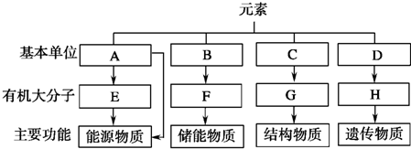
(1)E在植物细胞内主要是指 。
(2)D是指 。
答题卡
- 请将选择题的答案填写在下面的表格中
序列 | 1 | 2 | 3 | 4 | 5 | 6 | 7 | 8 | 9 | 10 | 11 | 12 | 13 | 14 | 15
答案 | B | C | D | A | A | D | A | C | A | B | B | C | D | D | C
序列 | 16 | 17 | 18 | 19 | 20 | 21 | 22 | 23 | 24 | 25 | 26 | 27 | 28 | 29 | 30
答案 | C | D | B | B | B | A | A | C | B | C | B | D | C | B | D

- 填空题（每空2分,共40分）
- C 活细胞
都有细胞膜、细胞质、核糖体、遗传物质
B 叶绿素 藻蓝素
DNA与蛋白质结合形成染色体，由细胞膜包围
- 多肽
肽键 235
脱水缩合 36
Z-98 (W-99)\2
- 斐林试剂 砖红色
苏丹三
双缩脲 紫色
34.淀粉 核苷酸

